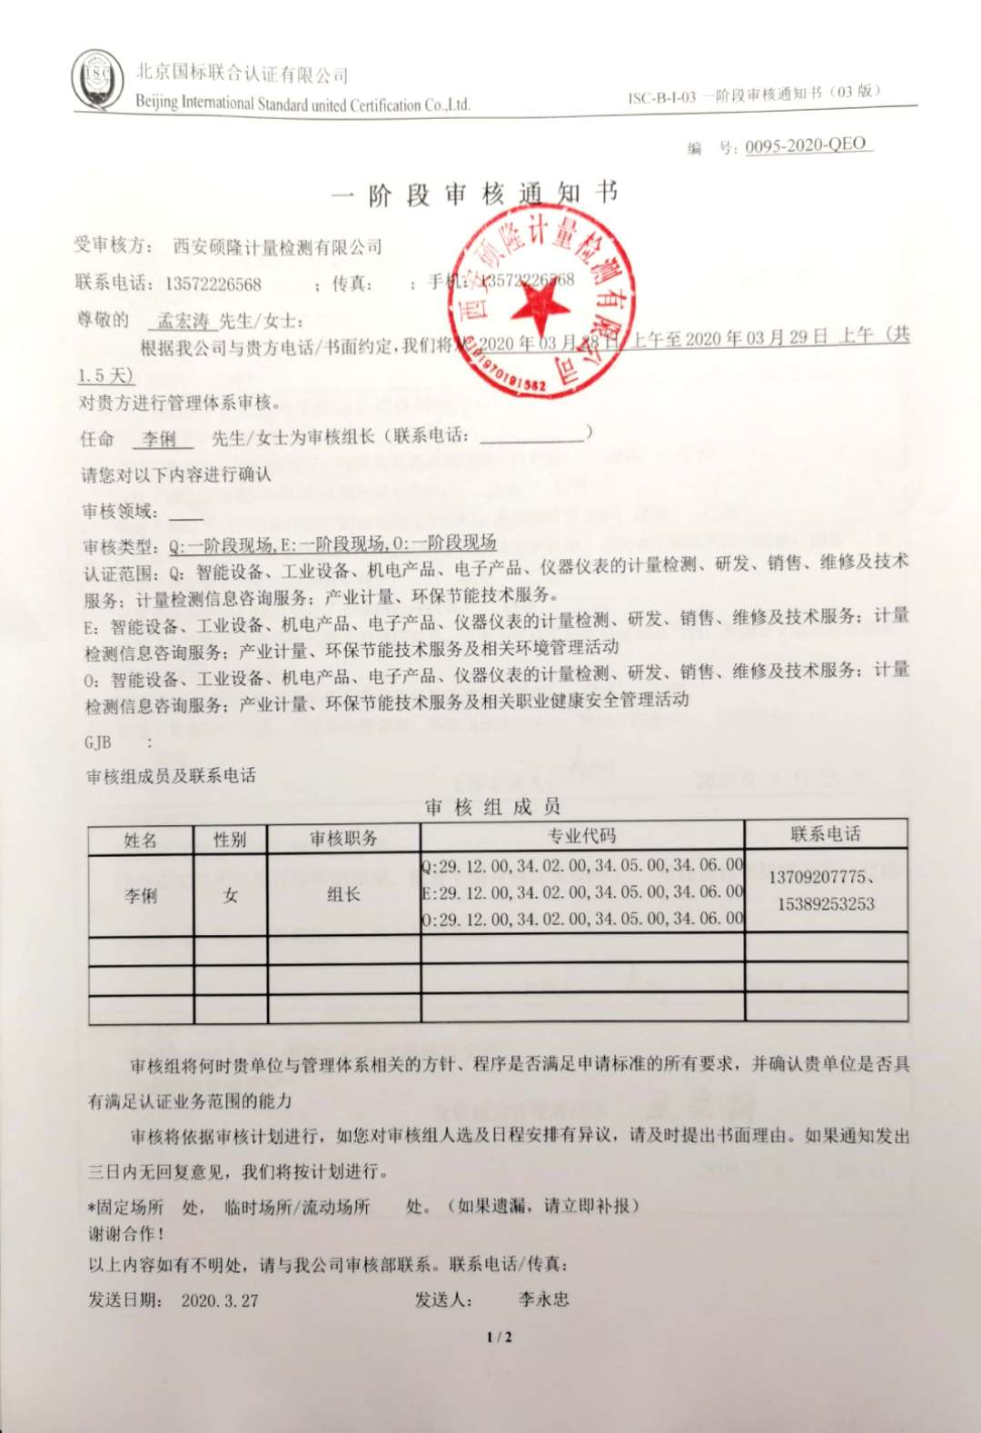
编 号：0095-2020-QEO
一 阶 段 审 核 通 知 书
受审核方： 西安硕隆计量检测有限公司
联系电话：13572226568 ；传真： ；手机：13572226568
尊敬的 孟宏涛 先生/女士：
根据我公司与贵方电话/书面约定，我们将从 2020年03月28日 上午至2020年03月29日 上午 (共1.5天)
对贵方进行管理体系审核。
任命 李俐 先生/女士为审核组长（联系电话： ）
请您对以下内容进行确认
审核领域：
审核类型：Q:一阶段现场,E:一阶段现场,O:一阶段现场
认证范围：Q：智能设备、工业设备、机电产品、电子产品、仪器仪表的计量检测、研发、销售、维修及技术服务；计量检测信息咨询服务；产业计量、环保节能技术服务。
E：智能设备、工业设备、机电产品、电子产品、仪器仪表的计量检测、研发、销售、维修及技术服务；计量检测信息咨询服务；产业计量、环保节能技术服务及相关环境管理活动
O：智能设备、工业设备、机电产品、电子产品、仪器仪表的计量检测、研发、销售、维修及技术服务；计量检测信息咨询服务；产业计量、环保节能技术服务及相关职业健康安全管理活动
GJB :
审核组成员及联系电话
审 核 组 成 员
姓名 | 性别 | 审核职务 | 专业代码 | 联系电话
李俐 | 女 | 组长 | Q:29.12.00,34.02.00,34.05.00,34.06.00  E:29.12.00,34.02.00,34.05.00,34.06.00  O:29.12.00,34.02.00,34.05.00,34.06.00 | 13709207775、15389253253

审核组将何时贵单位与管理体系相关的方针、程序是否满足申请标准的所有要求，并确认贵单位是否具
有满足认证业务范围的能力
审核将依据审核计划进行，如您对审核组人选及日程安排有异议，请及时提出书面理由。如果通知发出
三日内无回复意见，我们将按计划进行。
*固定场所 处， 临时场所/流动场所 处。（如果遗漏，请立即补报）
谢谢合作！
以上内容如有不明处，请与我公司审核部联系。联系电话/传真：
发送日期： 2020.3.27 发送人： 李永忠

